sagemcom PREsenterar en ny home gateway med inbyggt lte-modem

January 2013
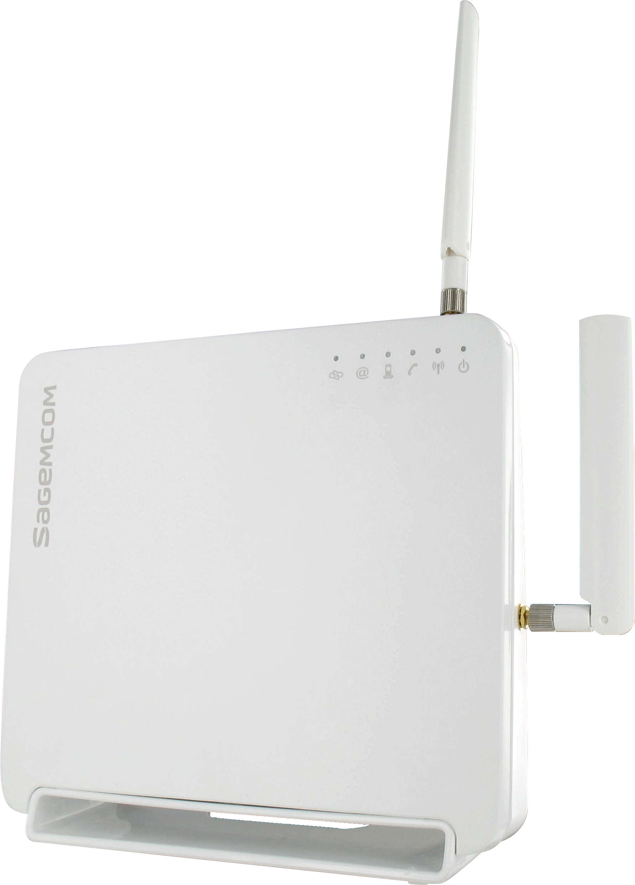

Sagemcom, marknadsledare i Europa inom Home Media Gateways, lanserar F@ST 3965 AIR Home Gateway med inbyggt LTE-modem på CES 2013 i Las Vegas.

Sagemcom presenterar sin nya generation av Home Gateway med LTE-modem. Denna nya generation gör det möjligt för operatörer att erbjuda triple-play tjänster (data, röst-och TV) via sitt mobila LTE-nät.

F@ST 3965 Air är baserad på Sagemcoms expertis inom bredbandsterminaler, en Home Gateway som erbjuder alla bostäder bredbandstjänster med högt mervärde. Gränssnitt som Wi-Fi 802.11n Dual Band 2,4 & 5 GHz, USB-portar eller Gigabit Ethernet Routing möjliggör ansluting av alla enheter till hemnätverket. Tack vare sin beprövade programvara kan F@ST 3965 antingen fjärrhanteras via TR069 eller via ett webbgränssnitt. Med stöd för DLNA och förmåga att lagra i Molnet blir den här enheten en multimedia server i hemmet.

- Den hastighet och prestanda som LTE erbjuder möjliggör för operatörerna att erbjuda bredbandstjänster som är jämförbara med fiber. Sagemcoms lösningar ger det bästa av dessa två världar", säger Ahmed Selmani, vice VD för Sagemcom Broadband.

F@ST 3965 Air erbjuder hastigheter upp till 100 Mbps i LTE, eller 42Mbps i 3G om LTE-nät inte är aktiverat. Två modeller kommer att finnas för att täcka alla frekvensband och möta behoven hos operatörer runt om i världen.
Om SAGEMCOM NORDIC AB
Sagemcom har sitt huvudkontor i Frankrike och ägs av Carlyle Group och anställda - via Sagemcom Holding och Sagemcom SAS. Sagemcom är marknadsledare i Europa och Sverige inom digital-tv-mottagare. 2002 startade företaget nordiskt försäljningskontor i Stockholm och har även verksamhet i Norge, Danmark och Finland. Sagemcom är ledande i Sverige och Danmark på digital-tv mottagare och marknadsför även, Philips PicoPix och DECT-telefoner.

Om SAGEMCOM
Sagemcom är ett Fransk högteknologisk företag med en global närvaro och är redan ledande i Europa inom de flesta av sina viktigaste marknader. Företaget specialiserar sig inom bredband (Digital Home, digital set-top box, bredband och bostads terminaler), telekom och energi (M2M, infrastruktur för telekommunikation, SmartGrid och mätning) och hantering av dokument (utskrift terminaler, programvaror och lösningar, digital produktion). Med en omsättning på över 1,4 miljarder euro, sysselsätter Sagemcom 6 000 personer på fem kontinenter. Sagemcom strävar efter att etablera sig som en ledare inom kommunikationsterminaler med höga mervärden.
Sagemcoms policy kring hållbar utveckling börjar redan på designstadiet för produkterna. Detta gäller för hela industriprocessen, från eco-design i enlighet med ISO-standards, minskning av energi-förbrukning för produkterna, och normer för underleverantörer.
För mer information besök: www.sagemcom.com

  Sagemcom Nordic AB  Kista Science Tower, 164 51 KISTA  www.sagemcom.com | Press contacts  Helena Rustas,  Nordisk Marknadskoordinator  +46 739 80 12 01  helena.rustas@sagemcom.com

